Приложение2. Карта урока.
Ф.И.___________________________________________________________________________
Дата ___.___.___г.
Тема урока: _____________________________________________________________________
________________________________________________________________________________
№ | Формулы  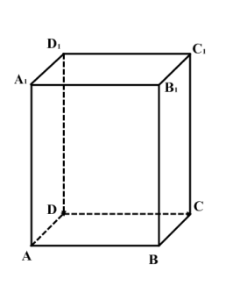
 | 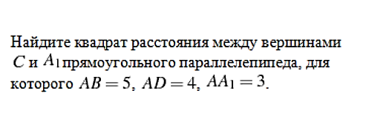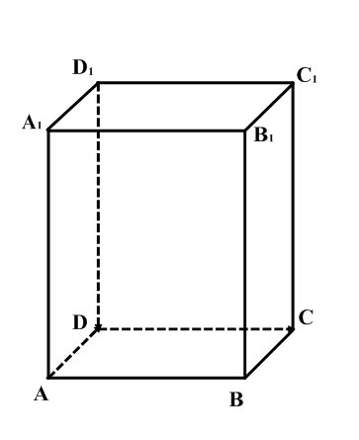 | Ответ:
 | 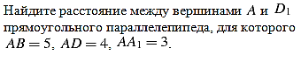 | Ответ:
 | 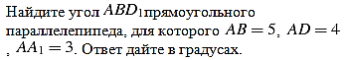  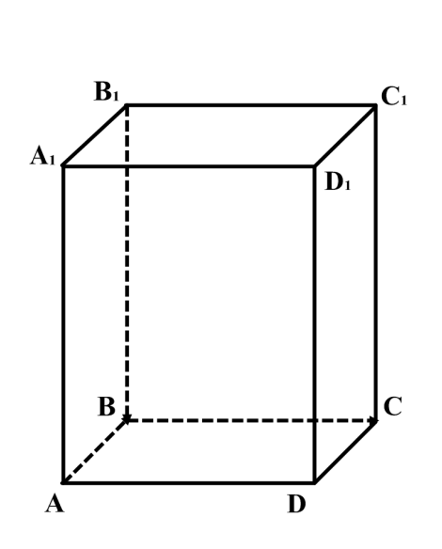 | Ответ:
 | Объем куба равен 64.  Найдите площадь его поверхности. | Ответ:
 | . Найдите квадрат расстояния между вершинами B₂ и D ₃ многогранника , изображенного на рисунке. Все двугранные углы многогранника прямые.  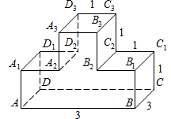 | Ответ:
 | Найдите угол CAD₂ многогранника, изображенного на рисунке. Все двугранные углы многогранника прямые. Ответ дайте в градусах.  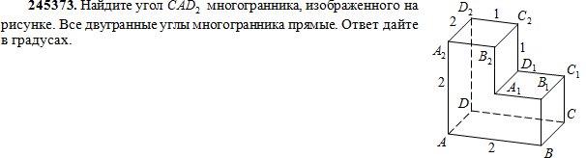 | Ответ:
 | Найдите площадь поверхности многогранника, изображенного на рисунке (все двугранные углы прямые).  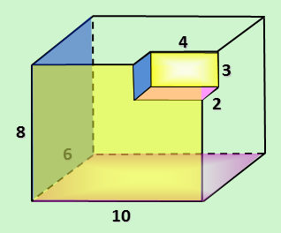 | Ответ:
 | Найдите объём многогранника, изображенного на рисунке (все двугранные углы прямые).Рис .эадачи №7. | Ответ:
 | Найдите площадь поверхности многогранника, изображенного на рисунке (все двугранные углы прямые).  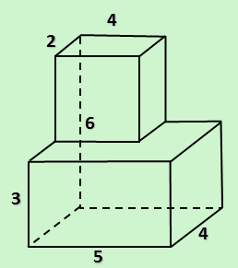 | Ответ:
 | Найдите объём многогранника, изображенного на рисунке (все двугранные углы прямые).Рис. задачи №9.
 | Домашнее задание  №1-10. | Приложение 3.

